《父爱之舟》（第一课时）
溧阳市第二实验小学 潘瑜
教学目标：
1.能正确、流利、有感情地朗读课文，了解课文的主要内容。
2.初步感受父亲形象及其对“我”的爱。
教学重难点：能正确、流利、有感情地朗读课文，了解课文的主要内容。
教学过程：
课前放歌曲《父亲写的散文诗》（锁屏）
一、导入
师：这首是李健唱的《父亲写的散文诗》。父亲的日记记录着艰苦的岁月，却是我心中最美的散文诗。我们听的是一首歌，也是一个故事，一个与父爱有关的动人故事。这节课也让我们坐上乌篷小船，一起走进（生：父爱之舟），感受父爱。
第二单元学习了快速默读，怎样默读能更快更有效？
（集中注意力，不回读，连词成句的读，抓住关键词，带着问题）
二、初步默读(解屏)
1.出示任务：用学过的快速默读法默读课文。
2.阅读效果检测：
师：同学们读得真快呀，但是有没有记住呢？让我们来知识抢答。
单项选择题：
⑴父亲卖了蚕茧，给我买 吃？
A粽子 B枇杷 C糖果点心 D豆腐脑
⑵上学需要不少钱，家里 给我凑钱。
A粜（tiào）稻 、卖房 B粜稻 、卖猪
⑶姑爹和父亲轮换摇橹时， 为我缝补棉被 。
A父亲 B母亲
判断题：
⑴父亲用玻璃和纸屑为我糊了一个万花筒，里面的图案花样是我最早的抽象美的启迪者。
⑵父亲送我上学时，穿一双深筒钉鞋，将棉袍的下半截撩（liāo）起 扎在腰里，腰里那条极长的粉绿色丝绸汗巾是新买的。
两种题型分两组出现问题，让一位学生读题后开始用平板答题，给答题正确的同学加分。
（锁屏）
3.交流生词
判断（2）为什么错？出示词语：陪嫁
刚才的问题中还藏着许多有趣的字词，我们来认识一下
蚕茧 糖果点心 纸屑 启迪
扎在腰里 枇杷 粜稻
⑴开火车读第一组，帮助正音，理解启迪意思：用找近义词的方法，再齐读。
⑵指名读第二组，正音
a看课件“扎”的理解，判断读音，补充：扎紧裤脚
b枇杷，轻声音，补充课文中的“冤枉”的读音
c在电子白板的挡板里写籴（dÍ）字，边写边说明意思：买米引申为买入，学生猜“粜”的意思（卖米，引申为卖出）
4.词语放到句子中读一读。(解屏，屏幕互动，静态大屏幕)指名读。
a.虽然不可能花钱买玩意儿，但父亲很理解我那恋恋不舍的心思，回家后他用几片玻璃 和彩色纸屑等糊了一个万花筒，这便是我童年唯一的也是最珍贵的玩具了。万花筒里那千变万化的图案花样，是我最早的抽象美的启迪者吧！
b.他扎紧裤脚，穿一双深筒钉鞋，将棉袍的下半截撩（liāo）起 扎在腰里，腰里那条极长的粉绿色丝绸汗巾可以围腰两三圈，那还是母亲出嫁时的陪嫁呢。
第一个学生读完，师：这么长的句子竟读得这么流利，佩服。 继续指名读
句子有点长，怎么读好长句？（指导读好长句：停顿适宜 ）
总结：看来只要我们集中注意力，用学过的快速默读法，再长的文章也不在话下。
（断开分享，锁屏）
三、再次默读
1.学生吸取经验，再次默读课文并思考问题：梦中出现了哪些感人的场景？提示：试着找到相关段落中的关键词，
用简洁的语言概括。引导：抓住故事关键情节的关键词概括（引导注意人称，主要事件）。
课文中的关键词：“半夜起来给蚕宝宝添桑叶”“住了一间最便宜的小客栈”（理解客栈的意思）“庙会、吃了碗热豆腐脑、糊了一个万花筒”“背着我上学”“我拿着凑来的钱去缴费”“摇船送我到无锡”“缝补棉被”
2.思考：书上是按你们刚才说的顺序写的吗？出示学习任务：给各场景排序，并思考为什么这样写？
a文中感人的场景分别是： 、 、 、 、
、 、 。
交流反馈：1.喜逛庙会（吃豆腐脑，糊万花筒）
2.半夜喂蚕 3.背“我”上学
4.夜宿旅店 5.凑钱缴费
6.缝补棉被 7.摇舟送考
b书上先后的次序是怎样排列的？（学生按顺序说，老师点击，轨道运行）
c为什么这样写？
（前面的回忆主要是生活中的点点滴滴，下面的几个场景则主要围绕父亲支持我读书而展开。从初小到高小，又到无锡师范，我越走越远了，离家乡越来越远，离父亲也越来越远了）
*老师补充资料，认识初小高小：初小是初级小学的简称。旧制小学为六年制。一至四年级为初小，五至六年级为高小。随着时代发展，初小高小之分在上个世纪80年代已经不存在了。
3.讨论：文中感人的事是昨夜梦中的经历吗？
观点1：是昨夜梦中的经历。（理由：开头说“是昨夜梦中的经历”）
观点2：不是。（理由：“吧”有疑惑、不确定的意味。“湿”情感真实，日有所思夜有所梦。引导：“枕边为什么湿了？”伤心的泪，感恩（激）的泪，思念的泪。）
相机出示PPT课文开头与结尾
总结：作者借梦境回忆与父亲生活的点点滴滴。
分两组读开头和结尾。
4.回忆中的哪个镜头会让作者泪湿枕巾？划出句子，读一读，说一说为什么？
原因引导要能指导朗诵（相机板书：入情入境 张弛有度）。
理由：父亲辛苦养蚕卖了茧子一心想着给我买枇杷吃。
节省到极点的父亲心疼我被虫咬要加钱换房。
父亲理解我恋恋不舍的童心，亲手为我做万花筒。
父亲对我背我上学，为我凑钱上学，为我缝补棉被，对我充满期望
5.推送学习包，读材料，并联系课文思考：吴冠中夜夜船入梦境，又常以船入画，他想对父亲说什么？（父亲，......）（解屏，发出附件，学生接受）
学习资料：
材料一：父亲是农村小学教员，兼种田，因子女众多，家庭生计艰难，考虑到田地少，子女长大分家后更无立锥之地，因此竭力设法让子女读书，将来出外谋生，免得留在家里没有活路。为了子女上学，他一生勤俭、节省到了极点，乡里人说他连尿也要憋回家尿在自家粪坑里。我是长子，最先实现他的意愿，努力读书，考进免学费的师范学校，年年争得奖学金，靠考，一直到考取教育部在全国范围内的公费留学生，中了状元了。
材料二：吴冠中，1919年生于江苏宜兴一个农民家庭，当代著名画家、油画家、美术教育家。 1946年，考取全国公费留学绘画第一名并赴法国留学。1950年，留学归国，先后任教于中央美术学院、清华大学建筑系、北京艺术学院、中央工艺美术学院。
材料三：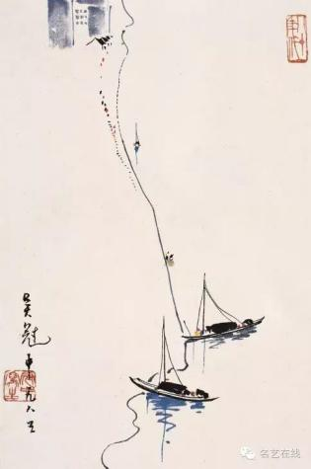 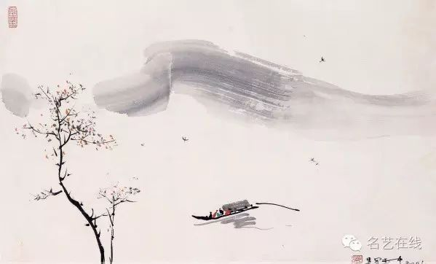
6.配乐（《父亲写的散文诗》背景乐）小诗总结：
父亲，
是一座巍峨的高山，
用他那坚实伟岸的身躯将我擎起。
父亲，
是一架登天的长梯，
用他的高度帮我攀登梦想之巅。
父亲，
是一棵青翠的白杨，
用他的绿荫为我遮挡生命中的风雨。
四、动笔悟情
在我们身边，又有多少个日日夜夜被父亲守护，他是否也常常进入你的梦中？记录下父亲给自己留下深刻印象的一件事。并将自己的文字拍摄提交。（实拍题）
操作：课件出示要求，学生练笔。
学生拍摄，教师在屏幕互动——学生展示中，让学生打分

